WINKELS

# Winkels

In de buurt zijn voldoende supermarkten, winkelcentra of kleine winkeltjes voor uw dagelijkse boodschappen of om gezellig te shoppen.

## Apotheker

Alle apothekers zijn te herkennen aan een groen kruis.

A

Farmacia Garnica León

Carr Benagalbón

Rincón de la Victoria

Telefoon: +34 952 97 17 79

B

Farmacia 24H Sánchez La Chica

Avenida del Mediterráneo, 100

Rincón de la Victoria

Open 24 hours

C

Farmacia Abaurre Reina

Av. del Mediterráneo, 143

Rincón de la Victoria

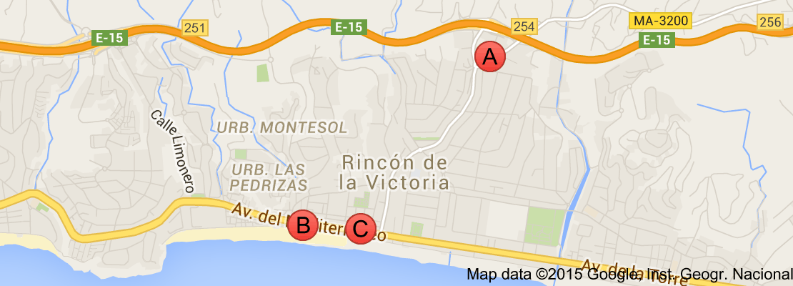Telefoon: +34 952 40 59 57

## Bakker

Een goede bakker kunt u vinden in Benajarafe, aan de kustweg. Geopend van 07.30 tot 21.30 uur. Vanaf de A7 afslag 258, eerst links aanhouden (Chilches – Almayate) en vervolgens rechts aanhouden. Aan het einde van de weg linksaf langs het strand (N340)

[](http://static.tiendy.com/shops/salvador/products/b/e/large_benajarefe11358-1.jpg)[](http://www.panaderiasalvador.es/)

## Markt

* Torre del Mar: De markt van Torre del Mar is op donderdag (vlakbij Calle Infante)
* Caletta de Velez. Volg de kustweg voorbij Torre del Mar en u komt vanzelf in Caletta de Velez.

Iedere zaterdag van 09.00 tot 14.00 uur.

* Nerja: De markt van Nerja is op dinsdagochtend van 10:00 tot 14:00 uur en hier vind je souvenirs, kleding, kruiden, snuisterijen en enkele stands met etenswaren, zoals ambachtelijke honing en geroosterde amandelen. De markt is in het nieuwe deel van Nerja '**Almijarra**' (volg de borden ter hoogte van de rotonde bovenaan Burriana Playa).
* Rincon de la Victoria, bij Cotomar. Iedere woensdag van 09.00 tot 14.00 uur
* 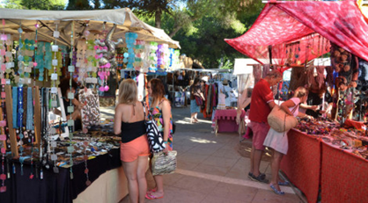Fuengirola: Iets verder weg maar zeker de moeite waard, iedere dinsdag in Fuengirola, afslag Boliches. Deze markt is de grootste van deze regio. De stalletjes verkopen Andalusisch aardewerk, tapijten, lederwaren. Als u een liefhebber bent van gedroogde vruchten en noten, olijven, verse groenten, fruit en bloemen dan mag u zeker de wekelijkse markt niet missen

## Supermarkten



09.00-21.30 uur Zondag gesloten

Rincón de la Victoria: Plaza Costa del Sol   
Av. De la Torre

Velez-Málaga: Arrabal Finca Condemar (vanaf de rijksweg A7 de afslag Benajarafe, beneden aan de kustweg)



Maandag t/m zaterdag: 09.00-22.00 uur  
Zondag: 09.00-21.00 uur

Rincón de la Victoria: Calle Verdial 41

## Winkelcentra

**Centro comercial Rincon de la Victoria**

Langs de A7 richting Málaga, afslag 251. C/Arroyo de Totalán in Cala del Moral. Deze bestaat uit een hypermarkt 'Carrefour', een bioscoopcomplex (Spaanstalig) en vele andere winkels waaronder Douglas, Springfield, Zara. Boven zijn een aantal restaurants en fastfoodzaken. Onder dit Centro Commercial ligt een grote overdekte parkeerplaats.

Openingstijden zijn van maandag t/m zaterdag van 10:00 tot 22:00 uur. In de zomermaanden juli en augustus ook op zondag geopend.

**Centro comercial El Ingenio.**

Tussen Torre del Mar en Velez de Malaga, vlak naast de rijksweg A7 ligt centro comercial El Ingenio.

Deze bestaat uit een hypermarkt 'Eroski', een bioscoopcomplex (Spaanstalig) en vele andere winkels waaronder C&A, Dunnes Store, Zara en Mango. Boven zijn een aantal restaurants en fastfoodzaken. Naast dit Centro Commercial ligt een grote overdekte parkeerplaats.

Openingstijden zijn van maandag t/m zaterdag van 10:00 tot 22:00 uur.